Curriculum vitae
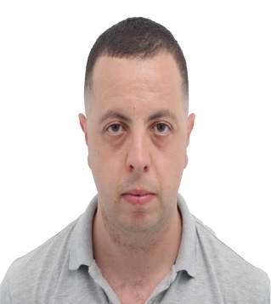
Nom,prénom: Benabdellah mohammed el mehdi
Address: Lot 380 N° 99 Canastel Oran Algerie.
Service militaire : Dégagé
Etat civil : Célibataire
Lieux et Date de naissance : 22/09/1991 à Oran
Numéro telephone: +213773 040 928
Email: benabdellah.med.mehdi@gmail.com
Diplômes acquis:
- 2012/2015 : licence en Elctrotechnique à USTO.
- 2016/2018 : Master en Automatique des Systèmes à USTO.
Expériences:
- Depuis 01/2020 à 12/2023 : cadre technique à L'établissement Rénovation Matériels Spécifique.
- 07/2024 à ce jour : ingénieur en automatique à l’EPIC établissement de réalisation de systèmes de vidéosurveillance.
Compétences:
- Rénovation et réparation, dépannage des démarreurs avion (groupe de parc de piste 208Vac/400Hz et 28 Vdc) et des convertisseurs 28 Vdc.
- Installation des réseaux spécifique 400 Hz de l’abri et piste d’avion.
- Réparation dépannage des climatiseurs mobiles.
- Réparation, dépannage des groupes électrogène UPS 50 Hz de balisage de piste d’atterrissage.
- Intervention sur des générateurs d’azote, tracteur avion et plusieurs moyen de servitude aéroportuaire.
- Etude et câblage des armoires électriques.

Langues:
- Français : bon niveau (écrit et parlé)
- Anglais technique : moyen
Autres:
- Apte au déplacement.

